Муниципальное казенное общеобразовательное учреждение
Госселекционная средняя школа
Камышинского муниципального района
Волгоградской области

Методическая разработка проекта
«Организация сбора макулатуры»
( сроки реализации 2021 – 2022)


Госселекстанция, 2021
Камышинский район Волгоградская область
п. Госселекстанция улица Почтовая 10
84457-72418

Авторы методической разработки:
Каар Лариса Александровна, учитель русского языка и литературы
Шерстобитова Любовь Викторовна, учитель географии и биологии

Госселекстанция, 2021
1.
Выбор
проблемы


Цель проекта:
- Формирование и развитие экологической культуры у школьников.
- Экономия природных ресурсов (деревьев, воды, электричества) за счёт
сдачи во вторичную переработку макулатуры.

Задачи:
- Привлечь максимальное количество обучающихся, родителей,
педагогов, жителей села к сбору макулатуры;
- Формировать умения отдельного сбора бумажных отходов;
- Подсчитать сколько деревьев учащиеся школы сохранили от вырубки;
- Информировать общественность о результатах эксперимента с целью
привлечения внимания к проблеме неэффективного использования
бумаги.
В ходе работы над проектом дети научатся:
- вести наблюдения;
- проводить исследования;
- работать с дополнительной литературой;
- рассчитывать стоимость проекта;
- вести документацию;
- сортировать бытовые отходы;
- превращать ненужные вещи в полезные.
Предполагаемые результаты:
- Привлечение максимального количества жителей разной возрастной категории к акции.
- Овладение учащимися практическими навыками по оформлению документации.
- Организация занятости учащихся школы через привлечение к реализации проекта.
- Защита социального проекта.


Учитель: Почему мы выбираем эту тему для проекта?
Всё началось с экоурока.
Мы узнали, что большое количество отходов выбрасывается в окружающую среду. На разложение этих отходов уходят десятилетия и даже сотни лет. При гниении в атмосферу выделяется ядовитый газ, которым мы дышим, почва и вода отравляются. Это отражается на нашем здоровье. У нас возник вопрос, а что мы можем сделать для решения этой проблемы? Оказывается, в наших силах организовать сбор макулатуры. Эта акция показалась нам очень интересной и полезной. Мы предполагаем, что одним из условий бережного отношения к природе является разумное использование бумаги. В нашей школьной библиотеке станет традицией сдавать ежегодно макулатуру в пункты вторичного сырья. Почему? Ответ простой: макулатура будет использована для изготовления новой бумажной продукции. Мы вынесли этот вопрос на Совет старшеклассников. Было предложено 3 темы проекта:
- «Знай и люби свой край»
- «Здоровая семья - здоровая Россия»
- «Организация сбора макулатуры»
По результатам голосования выиграл проект № 3.

Сначала мы проведем анкетирование школьников и жителей села, чтобы узнать, как они относятся к использованной бумаге.
По словам писателя Михаила Пришвина: «Одно из условий бережного отношения к природе - есть рациональное использование бумаги. Экономя бумагу - ты сохраняешь лес. А охранять природу - значит охранять Родину».
Анкетирование населения.
С целью выявления потребности у населения в организации сбора макулатуры проведем социологический опрос среди жителей нашего села.
Анкета.
1. Как часто Вы покупаете газеты и журналы?
А) ежедневно
Б) еженедельно
В) ежемесячно
Г) не покупаю
2. Как долго Вы храните у себя дома прочитанные газеты и журналы?
А) не более 3 дней
Б) не более 1 недели
В) не более 2 недель
Г) не более месяца
3. Когда Вы последний раз сдавали макулатуру?
А) никогда
Б) более 10 лет назад
В) в течение года
4. Куда Вы выносите макулатуру?
А) в мусорный контейнер
Б) на дачу
В) другое (укажите) сжигаем, никуда, хранится в ящике, сдаю в школу 5
5. Если бы в пределах 5-минутной пешей доступности был расположен пункт сбора макулатуры, Вы готовы были бы ее сдавать в обмен на денежные средства?
А) да
Б) нет

На основе полученных данных сделаем выводы.

2.
Исследование проблемы

Учитель: Сегодня наша планета стоит на пороге экологической катастрофы. Это вызвано увеличением в атмосфере содержания углекислого газа. И только растения способны перерабатывать углекислый газ, превращая его в кислород. В связи с этим все большее значение приобретают вопросы ресурсосбережения, а именно охрана лесов от уничтожения в угоду все возрастающим потребностям человечества в бумаге, древесине. Необходимо задуматься об изменении стиля жизни каждого. Каждый должен осознать свою ответственность за будущее планеты. Нынешние школьники, с детства привыкшие бережно относиться к электроэнергии и ресурсам, в будущем смогут совершить прорыв в экономии ресурсов во всей стране.
С целью определения уровня экологической культуры учащихся мы проведем анкетирование учеников 1 – 11 классов.



Анкета
на определение уровня экологической культуры учащихся.
1. Убеждены ли Вы в необходимости сохранения природы? Почему?
Да, потому что мы часть природы, от неё зависит жизнь. Мы получаем кислород. Она обеспечивает нас всеми необходимыми ресурсами для жизни.
2. Проявляете ли Вы интерес к экологическим проблемам? В чем это выражается?
Да, мы принимаем участие в субботнике. Кормим птиц зимой. Убираем прибрежную территорию пруда.
3. Назовите ведущие экологические проблемы мира.
Засорение, загрязнение, фабричные отходы, вырубка лесов, пожары, выхлопные газы.
4. Что такое природа?
Это всё существующее во вселенной, органический и неорганический мир.
5. Что такое экология?
Это наука, изучающая взаимоотношение человека, животных, растений между собой и окружающей средой.
6. Что такое охрана природы?
Участие в защите природы.
7. Каковы правила поведения человека в природе?
Бережно относиться к природе, не мусорить. Не разводить огонь. Не ломать деревья, не шуметь. Не разрушать места обитания животных. Оставить после себя природу в первозданном виде.
8. Какую ценность имеет природа для человека, Вас лично?
От природы мы получаем кислород, питательные вещества, красоту. Газ, нефть, полезные ископаемые. Не только материальную, но и духовную ценность.
9. Испытываете ли Вы потребность в постоянном общении с природой?
Да. Нравится наблюдать за природой. Она интересна и красива.
Нет. В постоянном нет.
10. Какие экологические, природоохранные дела проводились в Вашей школе?
Экоурок, энергосберегающий интернет-опрос. Марафон помощи птицам. Очистка береговой линии пруда от старых ветвей и технического мусора. Сбор макулатуры. Экоёлка. Посадка деревьев и цветов.
11. Что Вы сделали и что смогли бы еще сделать полезного по защите природы?
Сажали деревья, цветы. Ухаживали за клумбой. Вырубали сухие ветки. Сдавали макулатуру, чтобы оберегать деревья. Кормушки для птиц. Поставить знаки о защите природы. Поливать цветы. Отменить отстрел животных в заповедных зонах.
12. Какой поступок Ваших товарищей Вы считаете самым хорошим (плохим) по защите природы?
Хорошие: Мои товарищи сдавали макулатуру. Помощь бездомным животным. Изготовление кормушек. Активное участие в субботниках. Потушили дымящееся дерево.
Плохие: Ломали деревья. Загрязняли природу. Раскидывали мусор. Обрывали цветы.
13. Как Вы оцениваете уровень своей экологической культуры?

Учитель: Главная цель всех наших мероприятий - формирование экологического сознания, т.е. понимания необходимости охраны природы, осознание последствий нерадивого отношения к ней; понимание и осознание того, что каждый человек несет ответственность за сохранение как отдельных видов животных и растений, так и в целом жизни на Земле.
Для того чтобы понимать, почему необходимо сдавать макулатуру, мы проведем следующие мероприятия.
- Изучим нормативно-правовую базу: Федеральный закон от 10 января 2002 г. N 7-ФЗ "Об охране окружающей среды"; Проект федерального закона «О внесении изменений и дополнений в закон РСФСР «Об охране окружающей природной среды»; «Экологическая доктрина Российской Федерации»; Конвенция о правах ребёнка.

- Почитаем заметки в газетах о бережном отношении к природе.

Так, в газете «УЕЗД» (январь 2017) в статье «2017 год в России – Год экологии и Год особо охраняемых природных территорий» глава государства РФ В.В. Путин сказал: «Откладывать решение экологических проблем больше нельзя, и здесь не пройдут полумеры – иначе к 2050 году следующим поколениям останется не пригодная для жизни среда». По данным комитета природных ресурсов и экологии в Волгоградской области, запланировано наиболее 2500 мероприятий, охватывающих наиболее важные направления: обращение с отходами, нормирование воздействия на окружающую среду и переход на наилучшие доступные технологии, водное и лесное хозяйства, особо охраняемые природные территории и животный мир, экологическое просвещение.
Намечено открыть мусороперерабатывающий комплекс в Светлоярском районе, ввести в эксплуатацию стационарный пост и передвижную лабораторию наблюдения за состоянием атмосферного воздуха в Волгограде, а так же разработать и внедрить систему сбора ртутьсодержащих отходов и отработанных батареек у населения.

3.Посмотрим интернет-ресурсы:
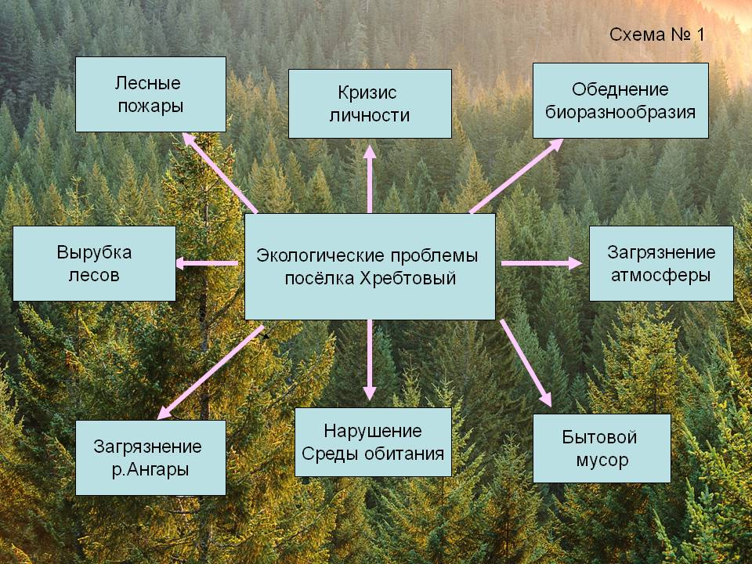
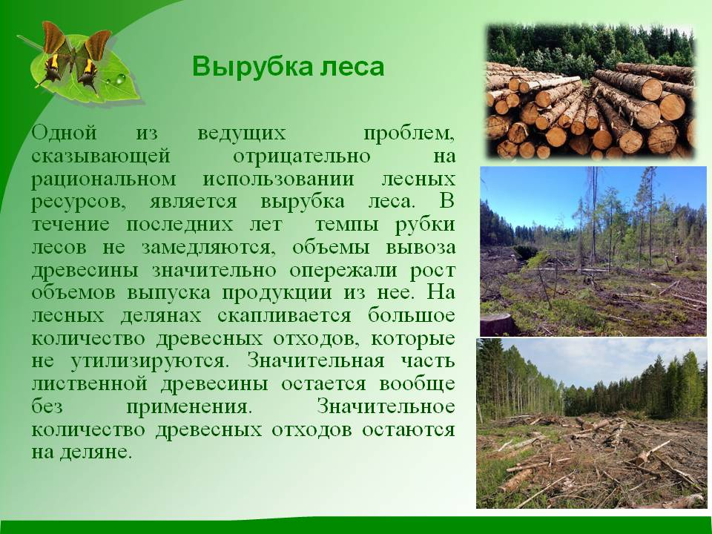
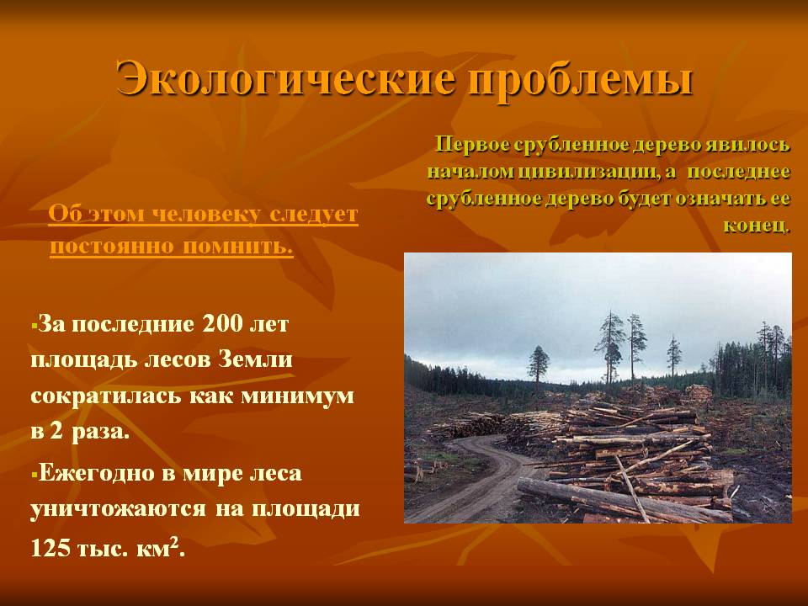
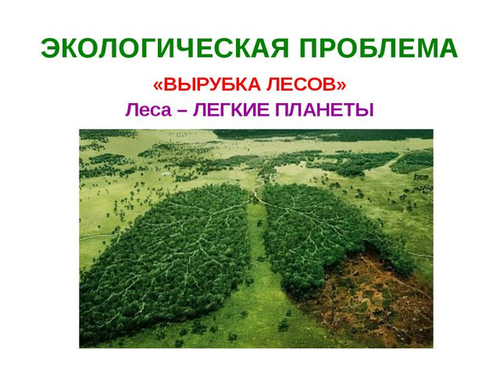
Выявим экологические проблемы в масштабе страны.

Узнаем, сколько россияне ежегодно выбрасывают тонн бумаги, которая отправляется на свалки, увеличивая количество мусора вокруг городов. А её можно было бы сдать и сэкономить различные ресурсы.

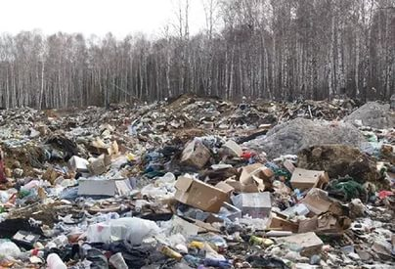
4.Взвесим свои учебники, тетради и посчитаем: сколько надо бумаги на одного человека, а сколько на весь класс, на всю школу! Каждый житель нашей страны расходует в среднем 25 кг бумаги в год. А сколько в среднем расходует ученик? Собрали все его учебники, тетради, школьный дневник, альбом для рисования, взвесили, и получилось – 8 кг.
В школе у нас 70 учеников, значит 560 кг бумаги в год необходимо только на нас. А ещё учителя! Классные журналы, газеты, тетради, методические журналы. Ещё около 30 кг на 15 учителей. Получилось - 450 кг. А теперь займемся подсчетами. Получается, чтобы обеспечить нашу школу школьными принадлежностями, которые сделаны из бумаги, нужно 255600 тонн различных ресурсов.
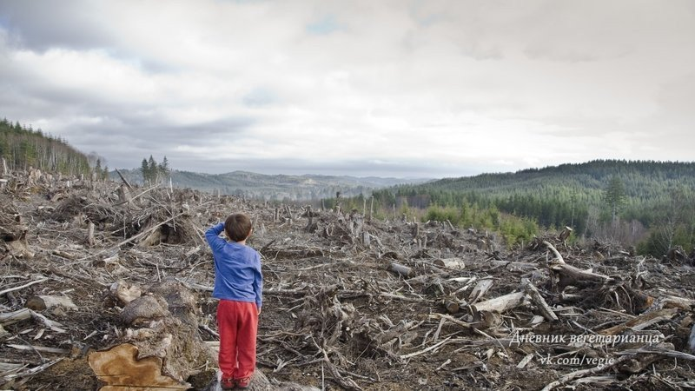

5.Изучим комментарии экспертов, специалистов и выясним, что количество мусора с каждым годом увеличивается.
Увидим, как долго разлагается бумага.

Узнаем, что сегодня в России на переработку отправляется всего 5-7 % отходов

Учитель: Следовательно, в настоящее время должны быть предприняты меры для предотвращения экологической катастрофы. Но для этого необходимо изменить у людей потребительское отношение к ресурсам и к энергии. Нам всем необходимо подготовиться к другому энергетическому восприятию, которое неизбежно ожидает нас в будущем. Этому восприятию нужно учиться, ведь в наших семьях еще привыкли к существующему порядку вещей: не замечать гуляющие сквозняки, без толку горящий свет, капающую воду из кранов, наступающие на нас свалки мусора или горы бумаги,
попросту выброшенной на свалку, где она будет разлагаться, засоряя
окружающую среду.

3.
Мы
планируем


План работы по проекту
«Организация сбора макулатуры »
№ | Мероприятия | Дата проведения | Ответственные
1 | Соцопрос и анкетирование с целью выявления потребности у населения в организации сбора макулатуры | 16.09-27.09.21 | Шерстобитова Л.В.  Каар Л.А.
2 | Объявление об акции | 13.09.21 | Шерстобитова Л.В.  Каар Л.А.
3 | Акция «Всемирный день сбора макулатуры» | 01 октября 2021 | Шерстобитова Л.В.  Каар Л.А.
4 | Анкета на определение уровня экологической культуры учащихся. | 16.09-27.09.21 | Кл. руководители
5 | Литературно-творческий конкурс «Экологическая листовка» | 23.09.21 | Каар Л.А.  Учителя нач.кл.
6 | Конкурс плакатов и рисунков «Мир вокруг нас» | 24.09.21 | Учителя нач.кл.
7 | Показ мод «Костюмы из вторичных материалов» | 22.09.21 | Кл. руководители  1-11 кл.
8 | Буклеты и агитационные листки о бережном расходовании бумаги | 21.09.21 | Шерстобитова Л.В.  Учителя нач.кл.
9 | Сообщения «Спаси дерево», «Лесные богатства Волгоградской области и их значение для населения», «Что я могу сделать для поселка», «История сбора макулатуры» | 27.09.21 | Шерстобитова Л.В.  Каар Л.А.
10 | Презентация «Бумага в нашей жизни» | 27.09.21 | Шерстобитова Л.В.  Каар Л.А.
11 | Классные часы о пользе сбора макулатуры | 16.09-27.09.21 | Кл. руководители  1-11 кл.
12 | Сбор макулатуры | В течение учебного года | Кл. руководители  1-11 кл.
12 | Прием и передача макулатуры в пункт приема г.Камышина,  подведение итогов, награждение победителей, | Май 2022 | Шерстобитова Л.В.  Каар Л.А.
Список социальных партнеров.
- ООО «Камышинское ОПХ» в лице директора.
- Территориальное общественное самоуправление поселка Госселекстанция в лице председателя.
- Администрация Белогорского сельского поселения в лице главы.


Договор с директором ООО «Камышинское ОПХ» о предоставлении транспорта.
Договор с председателем ТОС п. Госселекстанция о сотрудничестве.
Договор с Главой Администрации Белогорского сельского поселения о совместных мероприятиях.

Смета расходов.
- Наем машины в ООО «Камышинское ОПХ» для вывоза макулатуры в г. Камышин (безвозмездно)
- Грамоты для поощрения (20 шт. на сумму 300 руб ).
- Сбор макулатуры силами учеников, родителей, жителей села, учителей (бесплатно).
- Организация приема и взвешивания макулатуры учителями (бесплатно).
- Погрузка и разгрузка макулатуры силами старшеклассников (бесплатно).
- Аренда помещения для сбора и хранения макулатуры в школе (бесплатно).
- Уборка помещения после вывоза макулатуры силами технического персонала (бесплатно)
- Сладкие призы (1000 руб.)
Итого стоимость проекта: 1300 руб.



Пакет предложений по экологическому и природоохранному образованию и воспитанию
в органы власти
1) Приобретение и посадка декоративных кустарников совместно с ООО «Камышинское ОПХ».
2) Удобрение и полив совместно с ТОС.
3) Озеленение территории школьного двора совместно с администрацией МКОУ Госселекционной СШ.
4) Сбор семян однолетних цветущих растений совместно с администрацией МКОУ Госселекционной СШ.
5) Прополка, вынос, обрезка деревьев совместно с Администрацией БСП.
6) Вывоз мусора совместно с ООО «Ситиматик- Волгоград»
7) Сбор макулатуры, пластиковых бутылок совместно с жителями посёлка.
8) Вывоз макулатуры и пластиковых бутылок совместно с ООО «Камышинское ОПХ».
9) Установка контейнеров для сбора пластиковых бутылок совместно с ТОС.
10) Внедрить в систему сбор ртутьсодержащих отходов и отработанных батареек у населения совместно с ТОС.
11) Провести фестиваль природных парков с государственными лесническими хозяйствами совместно с Администрацией БСП и Костаревским охотхозяйством.
12) Провести организацию экскурсий, исследовательских экспедиций, полевых практикумов совместно с природным парком «Щербаковский».
13) Провести акцию «Живи, родник» совместно с Администрацией БСП и ТОС.

4.
Наши
действия

Учитель: Итак, мы действуем!
1.Сначала мы посмотрим видеоролик «Как перерабатывают бумагу (макулатуру)».
2.Мы объявим акцию по сбору макулатуры, решим сделать нужное и доброе дело: спасти от вырубки десятки деревьев.

Объявление об акции
В нашей школе решено организовать сбор макулатуры!!!
Начало акции по сбору макулатуры – уже сейчас.
Пока вы только её собираете. Сдать можно будет с 01 октября по 27 мая 2022 г. «Всемирный день сбора макулатуры» - 01 октября.
Пункт приёма макулатуры – школьная библиотека. После сдачи вся бумага будет направлена в пункт приёма макулатуры г. Камышин. Деньги, полученные за вторсырьё, выходят совсем небольшие, поэтому мы будем покупать на них, в основном, грамоты для победителей соревнований по сбору макулатуры, сладкие подарки. Победители будут определяться по количеству сданной бумаги.
Но только ли деньгами и призами измеряется польза от подобной акции? Совместные дела, крепкая дружба, посильный вклад в оказание помощи другим людям, сохранение окружающей среды в чистоте и многое другое, что делает нашу жизнь лучше...
Что можно сдать?
Сдать можно почти все отходы – тетради и книги, картонные упаковки, газетно-журнальный сбор. Нельзя сдавать туалетную бумагу, бумажные салфетки, одноразовую посуду, грязную или масляную бумагу. Влажную бумагу следует просушить.

3.Сделаем агитационный буклет «Акция! Сбор макулатуры», экологическую листовку «Что такое макулатура?».
4.Проведем литературно-творческий конкурс.
5.Классные часы о пользе сбора макулатуры «Собери макулатуру – сохрани родную природу».
6.Сделаем экскурс в историю сбора макулатуры в СССР.
7.Проведем показ мод «Костюмы из вторичных материалов»
8. Проведем акцию «Всемирный день сбора макулатуры»

Лозунг «Собери макулатуру – спаси дерево» известен всем, только
каждый вкладывает в него свои эмоции и чувства. Кто-то готов тут же
заняться столь важным делом, а кто-то будет и дальше мириться с тем, что
вырубают леса ради бумаги, когда часть ее можно сделать из вторсырья. Один из самых эффективных способов организовать масштабный сбор
макулатуры — привлечь к этому процессу школы. Ведь у людей
накапливается огромное количество бумаги, книг, брошюр, которые
устаревают и становятся ненужными. От них нужно избавляться, но с толком
и пользой. И, по возможности, привлекать к этому процессу детей в школе,
чтобы на практике научить их бережному отношению к природе, объяснить
им значимость тех мероприятий, которые они проводят.
Дальнейшее развитие проекта.
1. Реализация проекта в течение этого учебного года и последующего.
2. Установка в каждом классе ящика для сбора макулатуры.
3. Сортировка бытовых отходов: бумаги, пластиковых бутылок.
4. Сдача в школьный пункт приема по мере накопления.
5. Систематический уход за школьной территорией и вывоз твердых коммунальных отходов.
6. Организация операций «Чистый пруд», «Детская площадка», «Памятник» совместно с социальными партнерами ТОС п. Госселекстанция, Администрацией Белогорского сельского поселения.
Объявление о продолжении акции
В нашей школе решено организовать не только сбор макулатуры, но и пластиковых бутылок!!!
Начало акции по сбору вторсырья – уже сейчас.
Пока вы только его собираете. Сдать можно будет по мере накопления.
Пункт приёма – школьная библиотека.

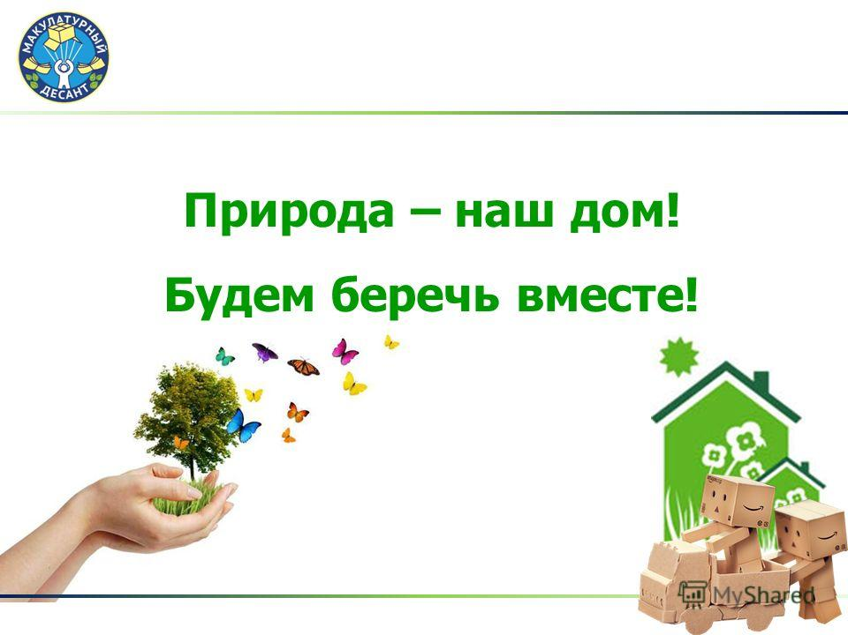

5.
Приложения







